CÂMARA MUNICIPAL DE ARARAQUARA


INDICAÇÃO NÚMERO 0512/17

AUTOR: Vereador Dr. Elton Negrini

DESPACHO:

DEFERIDA.

Araraquara, _________________

_________________
Presidente

Indico ao Senhor Prefeito Municipal, a necessidade de entrar em entendimentos com o setor competente, para que faça a limpeza no início da Estrada Municipal Nossa Senhora de Fátima, no Bairro dos Machados, onde ficam dois bolsões para o descarte de lixo.
Como esses bolsões estão sendo insuficiente para a demanda de tanto lixo, os moradores acabam colocando no chão, onde a coleta não esta sendo feita corretamente, e isso esta prejudicando os moradores, com o aparecimento de animais e obstrução da estrada. Segue em anexo uma foto.

Araraquara, 31 de janeiro de 2017.

Dr. Elton Negrini
Vereador

input.doc
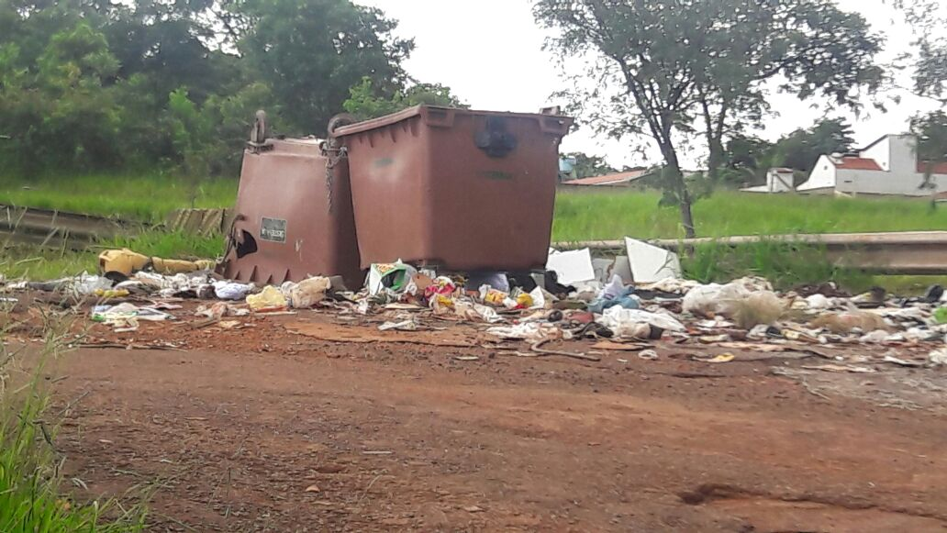

input.doc

